LAPORAN PRAKTIKUM INTERNET OF THINGS (IoT)

Fakultas Vokasi, Universitas Brawijaya

**Praktik Simulasi ESP32 & Sensor Suhu Kelembaban**

*Firsa Meyva Dwi Untari*

*Fakultas Vokasi, Universitas Brawijaya*

*Email: meyvafirsa@gmail.com*

**Abstract**

|  |
| --- |
| the modern era, Internet of Things (IoT) technology is rapidly developing and providing numerous benefits across various aspects of life, from industry and smart homes to environmental management. One of the relevant IoT applications is the real-time monitoring system for temperature and humidity, which is used to track environmental conditions. The ESP32, a microcontroller with wireless connectivity capabilities such as Wi-Fi and Bluetooth, has become a popular choice in IoT system development. Its advantages, such as dual-core processors, large memory capacity, and the ability to connect to various IoT devices, make the ESP32 an ideal solution for implementing sensor applications, including temperature and humidity monitoring..  *Internet of Things, Sensor Suhu Kelembaban, ESP32* |

**1. Introduction**

* 1. **Latar belakang** praktikum IoT yang dilakukan

Di era modern saat ini, teknologi Internet of Things (IoT) semakin berkembang pesat, memberikan banyak manfaat dalam berbagai aspek kehidupan, mulai dari industri, rumah pintar, hingga pengelolaan lingkungan. Salah satu aplikasi IoT yang sangat relevan adalah sistem monitoring suhu dan kelembaban yang digunakan untuk memantau kondisi lingkungan secara real-time.

ESP32, sebuah mikrokontroler dengan kemampuan konektivitas nirkabel seperti Wi-Fi dan Bluetooth, menjadi pilihan populer dalam pengembangan sistem IoT. Keunggulannya yang memiliki prosesor ganda, kapasitas memori yang besar, dan kemampuan untuk terhubung ke berbagai perangkat IoT lainnya membuat ESP32 menjadi solusi ideal dalam mengimplementasikan berbagai aplikasi sensor, termasuk untuk pemantauan suhu dan kelembaban.

Sensor suhu dan kelembaban, seperti DHT11 atau DHT22, adalah komponen yang banyak digunakan untuk mengukur dua parameter penting dalam pengelolaan lingkungan. Suhu dan kelembaban memiliki peran yang krusial dalam berbagai sektor, mulai dari pertanian, industri manufaktur, hingga pengelolaan ruangan dalam bangunan. Dengan menggunakan sensor ini, informasi mengenai kondisi suhu dan kelembaban dapat dipantau secara akurat, memungkinkan pengambilan keputusan yang lebih tepat terkait pengaturan lingkungan.

Praktik simulasi ini bertujuan untuk menggabungkan kemampuan ESP32 dengan sensor suhu kelembaban untuk membuat sistem pemantauan yang dapat mengirimkan data secara nirkabel. Dalam praktik ini, mahasiswa atau peserta pelatihan diharapkan dapat memahami cara menghubungkan sensor dengan mikrokontroler ESP32, mengolah data yang diperoleh, dan mengirimkannya ke platform cloud atau aplikasi pemantauan lainnya. Selain itu, praktik ini juga membantu dalam pemahaman konsep dasar pemrograman mikrokontroler, penggunaan sensor, serta pengolahan data untuk aplikasi IoT.

Dengan menguasai simulasi ini, diharapkan peserta dapat mengembangkan berbagai aplikasi IoT yang dapat meningkatkan efisiensi dan kualitas hidup dalam berbagai bidang, serta membuka peluang untuk eksplorasi lebih lanjut dalam pengembangan teknologi berbasis IoT.

* 1. **Tujuan eksperimen**

Eksperimen ini bertujuan untuk memberikan pemahaman dan keterampilan praktis dalam menggunakan ESP32 bersama dengan sensor suhu dan kelembaban DHT22 untuk membangun sebuah sistem pemantauan lingkungan berbasis Internet of Things (IoT). Proyek ini akan dilaksanakan menggunakan PlatformIO, sebuah platform pengembangan perangkat lunak yang mendukung berbagai mikrokontroler dan menyediakan alat untuk pengembangan, kompilasi, dan pemrograman proyek secara efisien.

**2. Methodology**

**2.1 Tools & Materials**

Akun Wokwi, Akun Github, Mikrokontroler ESP32, DHT 22,kabel jumper,vsc

* 1. **Implementation Steps (Langkah Implementasi**
* **Menggabungkan ESP 32 dengan DHT 22 menggunakan kabel jumper untuk diagram.json**

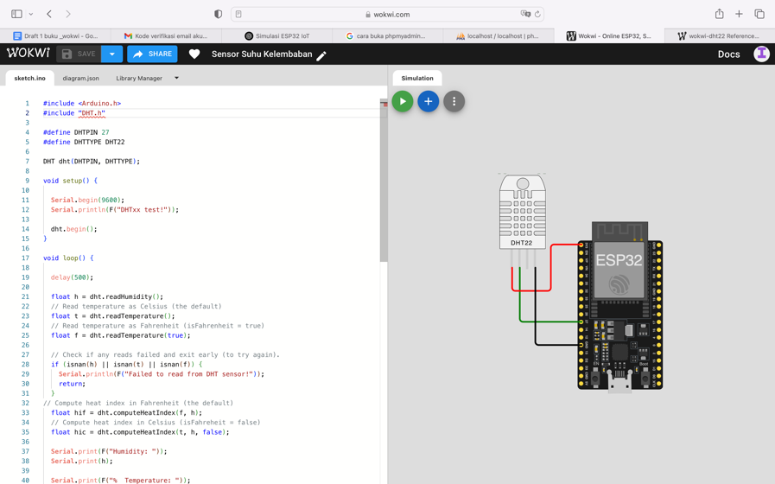

* **Buat project baru pada platform.io**

**Sebuah gambar berisi teks, software, Software multimedia, Perangkat lunak grafia

Konten yang dihasilkan AI mungkin salah.**

* **Sourcode main.cpp**

**Sebuah gambar berisi teks, software, Software multimedia, cuplikan layar

Konten yang dihasilkan AI mungkin salah.**

* **Edit platformio.ini**

**Sebuah gambar berisi teks, software, Software multimedia, cuplikan layar

Konten yang dihasilkan AI mungkin salah.**

* **Buat file diagram.json**

**Sebuah gambar berisi teks, software, Software multimedia, Sistem operasi

Konten yang dihasilkan AI mungkin salah.**

* **Buat file wokwi.toml dan Ganti**

**Sebuah gambar berisi teks, software, Software multimedia, Sistem operasi

Konten yang dihasilkan AI mungkin salah.**

* **Kemudian melakukan build di main.cpp sampai sukses**

**Sebuah gambar berisi teks, software, Software multimedia, Perangkat lunak grafia

Konten yang dihasilkan AI mungkin salah.**

* **Kemudian jalankan**

**Sebuah gambar berisi cuplikan layar, teks, software, Software multimedia

Konten yang dihasilkan AI mungkin salah.**